第一届全国体外循环青年论坛-2012环渤海体外循环学术会议报道
2012-7-2
由中国生物医学工程学会体外循环分会主办， 2012年第一届全国体外循环青年论坛-2012环渤海体外循环学术会议于2012年6月30日在北戴河新华假日酒店胜利召开。来自全国各地的180余名体外循环医生参加了此次会议。
6月30日上午8点半，大会正式拉开帷幕，中国生物医学工程学会体外循环分会全体常委、部分委员及特邀胡小琴、文其祥、龚庆成、董培青教授等出席了大会。
会议由黑飞龙教授主持，主任委员朱德明教授致辞，之后来自全国的多位青年医生就自己在心脏外科及体外循环方面的科研临床成果，以及学科最新进展等做了汇报，并与在场专家进行讨论，大家各抒己见，气氛热烈。最后，第一届全国体外循环青年论坛-2012环渤海体外循环学术会议在一片热烈掌声中圆满闭幕。
会后，共评选出第一届体外循环青年委员23人，候补委员5人，体外循环分会主任委员朱德明教授兼任体外循环分会第一届青年委员会主任委员；李欣常委兼任常务副主任委员，阜外医院刘晋萍教授、广东心研所周成斌教授当选体外循环分会第一届青年委员会副主任委员。
最后，在大会的晚宴中，各医院表演的精彩的节目表演将晚宴推向高潮。
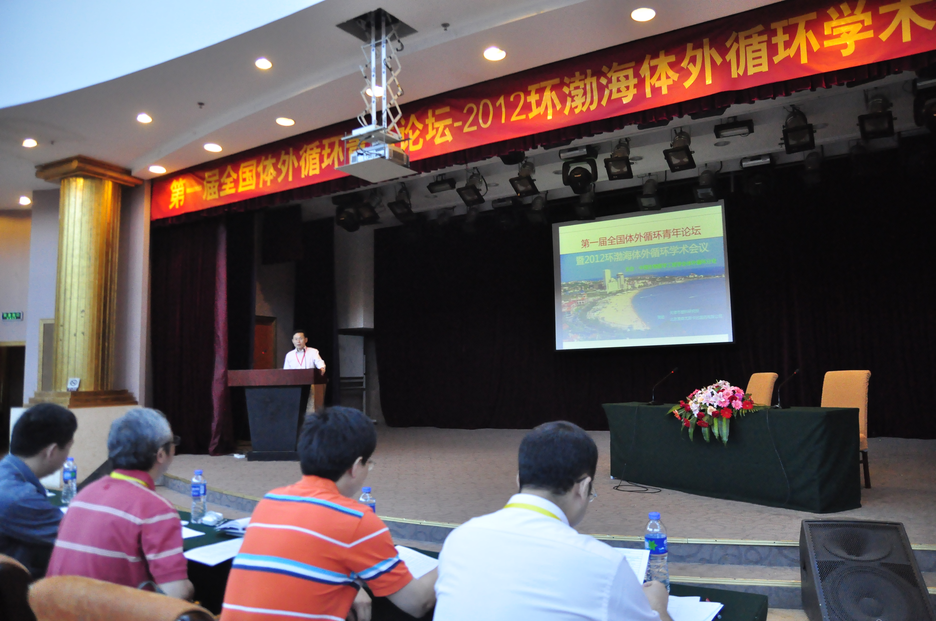
此次论坛为中国体外循环医师提供了展示才华、相互交流的学术平台，能使青年医师在热烈、活跃的气氛中交流成果、增长见识、学到知识，带动和提高临床一线青年医师的科研和临床水平，促进了我国体外循环事业的发展。让我们相约2014年全国青年体外循环学术论坛！

